Министерство образования науки Российской Федерации

Федеральное государственное бюджетное образовательное учреждение
высшего образования
Тульский государственный университет

Институт прикладной математики и компьютерных наук
Кафедра
Информационная безопасность

МЕТОДИЧЕСКИЕ УКАЗАНАИЯ
К ПРАКТИЧЕСКОЙ РАБОТЕ № 1

по дисциплине

ДИЗАЙН UI / UX

Форма обучения: очная, заочная, очно-заочная

Разработчик:
к.т.н., доц. Кулешова Н.В.

Тула, 2026 г.

Лабораторная работа 2

Анализ пользовательских сценариев и составление CJM

для существующего цифрового продукта

Цель работы: сформировать навыки системного анализа пользова-тельского опыта в реальном цифровом продукте, научиться выявлять точки контакта, барьеры и возможности для улучшения UX, а также освоить ме-тодику визуализации пути пользователя в виде Customer Journey Map (CJM).

Теоретические положения
Customer Journey Map (CJM), или карта пути пользователя, — это инструмент сервис-дизайна и UX-исследований, позволяющий визуали-зировать опыт взаимодействия человека с продуктом или сервисом на про-тяжении всего пути к достижению цели. В отличие от более узких артефак-тов вроде User Flow (который отражает только последовательность экранов и действий в интерфейсе), CJM охватывает более широкий контекст: сюда вхо-дят не только прямые взаимодействия с интерфейсом, но и внешние факторы — каналы коммуникации, офлайн-точки, ожидания, эмоции и даже бизнес-процессы, стоящие за видимыми действиями пользователя.
Такой целостный взгляд позволяет увидеть разрывы между тем, как продукт задумывался, и тем, как он реально воспринимается пользователем.
Ключевыми элементами CJM являются этапы пути — крупные смыс-ловые блоки, отражающие прогресс пользователя к цели (например, "осозна-ние потребности", "поиск решения", "сравнение вариантов", "совершение действия", "послепродажное взаимодействие").
На каждом этапе фиксируются точки контакта — конкретные мо-менты взаимодействия пользователя с продуктом: открытие сайта, чтение письма, звонок в поддержку, просмотр карточки товара и т. д. Для каждой точки контакта документируются действия пользователя (что он делает), его мысли и вопросы (что он думает, в чём сомневается), а также эмоции (ра-дость, раздражение, растерянность), которые можно визуализировать в виде эмоциональной кривой — графика, показывающего динамику удовлетво-ренности на протяжении пути.
Важной составляющей анализа является выявление барьеров — факто-ров, мешающих пользователю двигаться дальше или снижающих его удов-летворённость. Барьеры могут быть функциональными (не работает кнопка, нет нужной информации), когнитивными (непонятные формулировки, избы-ток данных) или эмоциональными (недоверие к бренду, страх ошибиться).
В UX-практике принято приоритизировать барьеры по степени влияния на бизнес-метрики: например, проблемы, ведущие к отказу от покупки или росту обращений в поддержку, считаются критическими.
Связь между этими понятиями выстраивается в единую аналитическую модель: этапы задают структуру пути, точки контакта конкретизируют, где и как пользователь соприкасается с продуктом, действия и мысли раскрывают логику поведения, а эмоции и барьеры указывают на проблемные зоны. На основе такой карты формулируются рекомендации по доработке интерфейса, контента или процессов — от мелких правок текстов до пересмотра архитек-туры разделов.
В контексте UI/UX-дизайна CJM служит мостом между исследования-ми и проектированием: она переводит качественные данные (интервью, наб-людения, аналитику) в понятные инсайты, которые можно превратить в зада-чи для дизайнеров и разработчиков.
При этом важно различать CJM типа "as-is" (текущий опыт) и "to-be" (целевой опыт): в рамках данной лабораторной работы акцент делается на анализе "as-is", чтобы научиться объективно оценивать существующий про-дукт, без предвзятости. Речь идет не просто визуализации, а об аргумента-ции: каждая выявленная проблема должна быть подкреплена наблюдениями, примерами из интерфейса и ссылками на UX-принципы (например, стандар-ты доступности WCAG, правила информационной архитектуры). Такой под-ход позволяет превратить CJM из "красивой картинки" в рабочий документ.
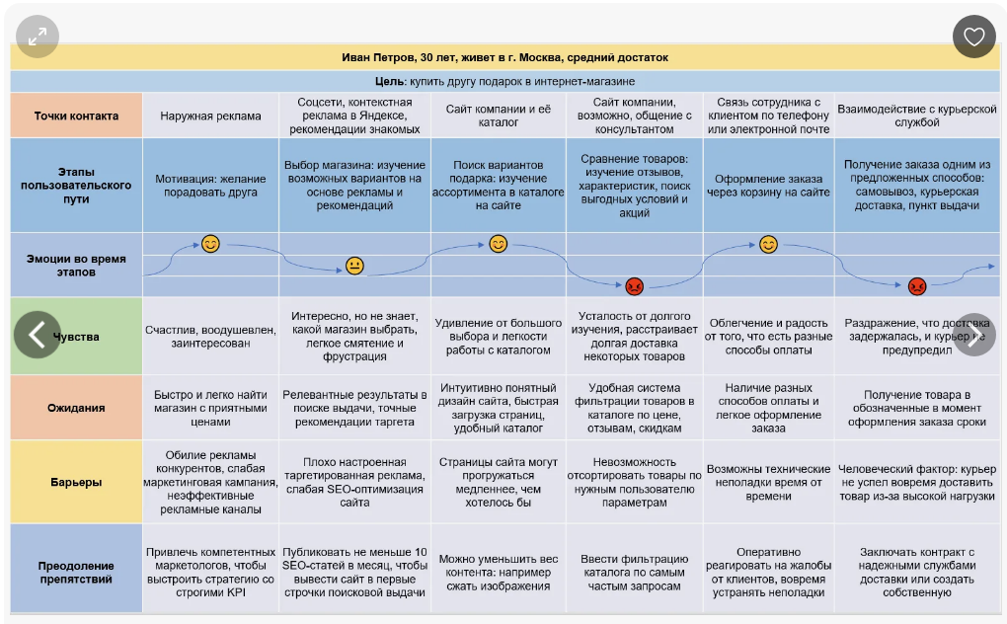
Рисунок 1. Пример построенной CJM.

Что должно быть на карте:
- Персона и сценарий. Вверху указано, для кого карта (например, "Иван Петров, 30 лет, инженер, живет в Москве, средний достаток") и какой путь рассматривается ("Купить другу подарок в интернет магазине").
- Этапы пути. По горизонтали — крупные шаги: "Осознание потребности - порадовать друга", "Поиск и выбор - изучение вариантов на основе рекламы и рекомендаций ", "изучение ассортимента", "сравнение товаров на основе отзывов, характеристик и выгодных условий", "Оформление - "покупка через корзину магазина", "Получение - "выбор способа получения через курьера".
- Действия пользователя. Что конкретно человек делает на каждом шаге. Например, на этапе "Поиск и выбор" он может "Просмотреть карточки товаров", "Сравнить цены и отзывы", "Добавить товар в корзину".
- Точки контакта. Где происходит взаимодействие: наружная реклама, соцсети, сайты интерет-магазинов.
- Мысли и вопросы. Что крутится в голове у пользователя. Это часто формулируют "словами клиента": "А этот товар точно в наличии?", "Почему так долго грузится страница?", "Безопасно ли вводить данные карты?".
- Эмоции. Уровень удовлетворённости (можно отмечать смайликами или шкалой: положительно, нейтрально, отрицательно). Эмоции помогают увидеть "пики" опыта.
- Барьеры. Что реально мешает двигаться дальше: долгая загрузка, непонятный интерфейс, неожиданная доплата, отсутствие подтверждения заказа.
- Идеи для улучшений. На этом этапе полезно сразу набросить гипотезы: " Привлечь маркетоологов", " Ввести фильтрацию по частым запросам", "Добавить индикатор наличия товара", "Упростить форму оплаты", "Отправить пуш с подтверждением после заказа".

В каждом конкретном случае CJM строится с индивидуальным подходом, поэтому каждый из восьми представленных шагов может ( и должен отличаться) от приведенного примера.

Оборудование и программное обеспечение
1. Персональная ЭВМ.
2. Операционная система Windows/Linux.

3. Графический редактор (Adobe FotoShop, Figma, Lunacy, Adobe XD, Sketch, Miro, Google Sheets и другие)

4. Табличный редактор Excel, OpenCalc и другие.

5. Доступ в интернет, любой браузер.

Задание на работу:

1. Выбрать один цифровой продукт (мобильное приложение, веб-сервис, интернет-магазин) и целевой пользовательский сценарий для анализа средней сложности (например, "оформить заказ с доставкой", "найти и заб-ронировать отель", "зарегистрироваться и настроить профиль"). Избегайте слишком простых сценариев ("вход в аккаунт") и чрезмерно сложных (много-этапные процессы с внешними согласованиями).

2. Определить персону пользователя, его цели, мотивацию и контекст использования продукта. В качестве рассматриваемого пользователя можно выбрать себя. Опишите персону, для которой строится CJM: возраст, род занятий, уровень цифровой грамотности, цель использования продукта, ос-новные опасения и ожидания. Сформулируйте обоснованную гипотезу на ос-нове типичного портрета аудитории продукта.

3. Выделить этапы пользовательского пути, точки контакта и каналы взаимодействия с продуктом. Разделите выбранный сценарий на 5–7 круп-ных этапов, каждый из которых отражает значимый смысловой переход (на-пример, "поиск услуги", "изучение вариантов", "оформление заявки", "ожидание подтверждения", "получение результата"). Убедитесь, что этапы логично следуют друг за другом и покрывают весь путь от начала до достижения цели 4. Декомпозировать этапы. Для каждого этапа перечислите все точки контакта пользователя с продуктом (экраны, уведомления, письма, звонки) и опишите действия пользователя в каждой из них (нажал кнопку, прочитал текст, выбрал фильтр и т. д.). Старайтесь быть максимально конкретными: вместо "ищет товар" лучше написать "вводит запрос в строку поиска, приме-няет фильтры по цене и рейтингу, просматривает первые 3 карточки".

5. Зафиксировать действия, мысли, вопросы и эмоции пользователя на каждом этапе, построить эмоциональную кривую. На основе наблюдений и UX-принципов сформулируйте, что пользователь может думать и чувст-вовать на каждом шаге. Запишите типичные вопросы ("Где кнопка оплаты?", "Почему так долго грузится?"), сомнения и страхи. Постройте эмоциональную кривую.

6. Идентифицировать болевые точки, барьеры и причины оттока, клас- сифицировать их по критичности.Выделите барьеры, которые мешают поль-зователю двигаться по пути или снижают его удовлетворённость. Классифи-цируйте их по типам (функциональные, когнитивные, эмоциональные) и приоритизируйте по критичности (критические, значительные, незначитель-ные), кратко обосновав влияние на пользовательский опыт и бизнес-метрики (конверсия, время выполнения задачи, количество обращений в поддержку).

7. Сформулировать обоснованные рекомендации по улучшению UX на основе выявленных проблем. Для каждого критического и значительного барьера предложите 1–2 конкретных решения с кратким обоснованием. На-пример, если пользователь теряется из-за непонятного названия кнопки, предложите переформулировать текст и добавить подсказку; если долгий от-клик страницы — указать на необходимость оптимизации загрузки. Старай-тесь предлагать решения, реализуемые в рамках UI/UX (тексты, компоновка, визуальные подсказки), избегая слишком технических формулировок.

8. Визуализировать CJM в выбранном инструменте. Оформите карту в выбранном инструменте: расположите этапы по горизонтали, а слои (дейст-вия, точки контакта, мысли, эмоции, барьеры, рекомендации) — по вертика-ли. Используйте цветовую кодировку для типов барьеров и выделите эмоци-ональную кривую отдельным графиком или шкалой. Убедитесь, что карта читается слева направо и не перегружена деталями: оставьте только самое важное для понимания проблемы и путей её решения.

Правила оформления отчета:
Отчет по лабораторной работе должен содержать:
1. Титульный лист
2. Номер, название, цель работы.
3. Текстовое описание каждого из этапов построения карты.
4. Итоговая карта CJM.
5. Вывод по работе

Список литературы:
- Демиденко А. Customer Journey Map: Превращаем случайного покупателя в лояльного фаната // Москва, 2025. — 80 с.
- Талахнин И. Найден более быстрый маршрут. Применение карт путешествия потребителя для повышения продаж и лояльности. Теперь и в B2B / И. Талахнин. — Москва: Альпина ПРО, 2022. — 249с.
- Стулова Е. О. Customer Journey Map: модное веяние или полезный инструмент? // Бренд-менеджмент. — 2020. — № 4. — С. 282–293.
- Грибачева Е. CJM: пошаговое руководство о том, как создать карту путе-шествия клиента // Контур. — май, 2023. — URL: https://kontur.ru/articles/43534-cjm?ysclid=mrxi7dalk986247713, (дата обращения: 23.07.2026).

